Contatto
Kathrin Fleuchaus
Marketing Comunicazione
Coperion GmbH
Theodorstraße 10
70469 Stuttgart/Deutschland

Telefono +49 (0)711 897 25 07
kathrin.fleuchaus@coperion.com
www.coperion.com
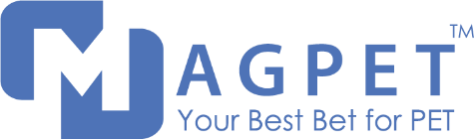

Comunicato stampa

Impianto di riciclaggio di bottiglie in PET da un’unica fonte
Coperion ed Herbold Meckesheim forniscono un impianto di riciclaggio bottle-to-bottle a Magpet
Stoccarda, giugno 2024 – Per il produttore indiano di preforme e imballaggi in plastica Magpet Polymer Pvt Ltd, Coperion ed Herbold Meckesheim hanno realizzato un impianto completo per il riciclaggio bottle-to-bottle da un’unica fonte. Oltre alla rigenerazione meccanica completa delle bottiglie in PET, l’impianto esegue tutti i passaggi operativi di estrusione utilizzando un estrusore bivite ZSK.
L’impianto di riciclaggio di PET per Magpet offre una produttività di 5.500 kg/h. Il risultato è un granulato in PET di alta qualità idoneo per il contatto con gli alimenti ai sensi delle direttive dell’Autorità europea per la sicurezza alimentare (EFSA) e della U.S. Food and Drug Administration (FDA). Inoltre il granulato di PET prodotto con l’impianto bottle-to-bottle è approvato dal proprietario del marchio.
“Magpet punta ad affermarsi come pioniere nell’introduzione di nuove tecnologie”, ha dichiarato Devendra Surana, amministratore delegato di Magpet, che fa parte del Gruppo Magnum. “Questo impianto di riciclaggio del PET rappresenta un importante passo in questa direzione. Inoltre, è perfettamente in linea con il nostro impegno verso una sempre maggiore responsabilità ecologica. Siamo felici di collaborare con Herbold e Coperion per introdurre questo impianto di riciclaggio all’avanguardia di bottiglie di PET in India”.
Impianto completo ad alta efficienza da un’unica fonte
Magpet ha assegnato l'appalto per l'intero sistema a Coperion e Herbold Meckesheim, società operative di Hillenbrand, in quanto hanno coordinato in modo ottimale le loro tecnologie e hanno realizzato soluzioni efficienti per il riciclaggio della plastica che forniscono costantemente e in modo affidabile un'elevata qualità del riciclato di PET.
Una delle peculiarità degli impianti bottle-to-bottle di Coperion ed Herbold Meckesheim è il fatto che tutti i riciclati di PET possono essere ulteriormente lavorati insieme, anche nel caso presentino valori IV diversi (IV = viscosità intrinseca) o una densità apparente variabile. Rispetto ai tradizionali processi di riciclaggio di PET, inoltre, la soluzione di Coperion-Herbold permette di risparmiare su costi operativi, spese per la logistica ed energia.
L’impianto di riciclaggio bottle-to-bottle di Coperion ed Herbold Meckesheim trasforma dapprima le bottiglie di PET in fiocchi. A questo scopo vengono utilizzati granulatori Herbold con alimentazione forzata e tecnologie di lavaggio grazie a cui il PET viene lavorato in modo delicato e con un ridotto consumo di energia, limitando così la perdita di materiale dovuta alla formazione di materiale fine e massimizzando la resa.
In seguito il materiale viene trasportato e dosato negli estrusori bivite ZSK. Qui i fiocchi di PET vengono sottoposti a una fusione estremamente delicata, a una miscelazione intensiva e vengono infine trasformati in una massa omogenea. La tecnologia dell’estrusore bivite ZSK alimenta l’energia in modo estremamente efficiente nella miscela fusa. Grazie all’elevata coppia torcente dell’estrusore bivite, pari a 18 Nm/cm³, il tempo di permanenza del PET nell’estrusore è estremamente breve. La lavorazione avviene a basse temperature. La degradazione delle catene polimeriche è minima, la qualità finale del prodotto è molto elevata. Le componenti volatili come i monomeri, gli oligomeri e l’acqua vengono estratte in modo affidabile dalla miscela ed eliminate.
Dopo l’uscita dall’estrusore ZSK, il flusso di materiale ancora caldo viene convogliato mediante una pompa a ingranaggi a un granulatore con sistema di taglio immerso, quindi viene condensato e decontaminato in un reattore SSP.
“Nell'impianto di riciclaggio da bottiglia a bottiglia per Magpet abbiamo unito i vantaggi delle tecnologie Coperion e Herbold Meckesheim. Questo significa che tutte le fasi di processo, dal pretrattamento meccanico al rigranulato finito, sono perfettamente calibrate per fornire un prodotto di altissima qualità – garantendo al contempo la massima efficienza energetica”, afferma con orgoglio Jochen Schofer, Head of Sales Recycling di Coperion.
“Auguriamo a Magpet grandi soddisfazioni con il nuovo impianto di riciclaggio bottle-to-bottle e contiamo di proseguire la nostra fruttosa collaborazione”, aggiunge Mehmet Kaya, Sales Team Leader Asia di Herbold Meckesheim.

Magpet in breve
Magpet Polymers Pvt Ltd (www.magnumgroup.in) è il maggiore gruppo di trasformazione del PET dell’India orientale e settentrionale. Da 15 anni l’azienda definisce gli standard nell’industria del PET e attualmente dispone di una capacità installata di circa 48.000 Mtpa. Il suo portafoglio clienti è costituito da nomi di alto profilo in tutti i segmenti industriali, tra cui Bisleri, Tata, Adani, Emami, Dabur, IRCTC, Diageo, Coca Cola, Campa Cola. I vertici di Magpet annoverano personalità visionarie con un’esperienza di oltre 25 anni nel settore degli imballaggi in plastica, affiancati da un team di specialisti altamente qualificati e da tempo legati all’azienda.

Coperion in breve
Coperion (www.coperion.com) è un’azienda industriale e tecnologica globale nel campo dei macchinari per la compoundazione e l’estrusione, delle attrezzature di smistamento, triturazione e lavaggio, dei sistemi di alimentazione, della movimentazione dei materiali sfusi nonché dei sistemi di macinazione, miscelazione, trattamento termico, raccolta delle polveri e dei servizi. Coperion sviluppa e produce impianti, macchinari e componenti per i settori delle materie plastiche e del riciclo della plastica, dell’industria chimica, delle batterie, dei minerali, alimentare e farmaceutica. Coperion impiega più di 5.000 dipendenti nelle sue divisioni Polimeri, Prodotti alimentari, Salute & Nutrizione, Post-vendita & Assistenza, nonché nelle sue oltre 50 società di distribuzione e assistenza a livello mondiale. Coperion è una società operativa di Hillenbrand (NYSE: HI), azienda industriale globale che fornisce apparecchiature e soluzioni di processo altamente ingegnerizzate e di importanza critica a clienti che servono un’ampia gamma di settori in tutto il mondo. www.hillenbrand.com

Herbold Meckesheim in breve
Herbold Meckesheim (www.herbold.com) è un’azienda leader specializzata nel settore del riciclaggio e della produzione di macchine e impianti per il recupero di rifiuti in plastica puliti, ad esempio da materiali plastici usati, misti e contaminati. L’azienda testa le proprie soluzioni di sistema modulari per linee di riciclaggio automatizzate in un proprio laboratorio interno. Gli oltre 260 dipendenti della sede centrale e i collaboratori delle filiali internazionali seguono il ciclo di vita completo degli impianti e delle macchine – costruiti in base alle specifiche esigenze di ciascun cliente – dalla progettazione alla messa in servizio, fino alla fine della loro vita utile. Dal 2022 Herbold Meckesheim fa parte della nuova business unit Recycling di Coperion, che offre soluzioni complete per il riciclaggio delle materie plastiche. Coperion è una controllata di Hillenbrand (NYSE: HI), un gruppo industriale globale che produce impianti di trasformazione e soluzioni all’avanguardia destinati a processi specifici per clienti operanti in un’ampia gamma di settori in tutto il mondo. www.hillenbrand.com



Care colleghe, cari colleghi,
Il comunicato stampa è disponibile in tedesco, inglese, cinese, spagnolo, italiano e turco e le immagini a colori in qualità stampabile possono essere scaricate da
https://www.coperion.com/en/news-media/newsroom/
.
Contatto redazionale e copie d’obbligo:
Dr. Jörg Wolters, KONSENS Public Relations GmbH & Co. KG,
Hans-Böckler-Str. 20, D-63811 Stockstadt am Main
Tel.: +49 (0)60 27 99 00 5-0
E-mail: mail@konsens.de, Internet: www.konsens.de

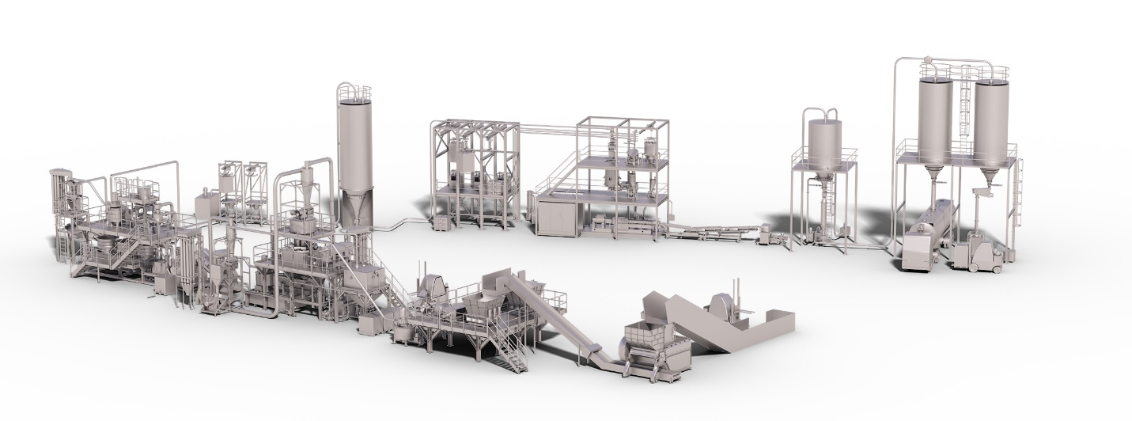
Coperion ed Herbold Meckesheim realizzano impianti completi estremamente efficienti per il riciclaggio delle materie plastiche – dal pretrattamento meccanico al pellet finito.
Foto: Coperion, Stoccarda, Germania

